**Punktabzug für VCW und Suhl**

**Rang 5 vor der Zwischenrunde noch möglich**

(VCW / Wiesbaden / 2. Februar 2024) Eigentlich hatte der VC Wiesbaden bis Freitagmittag mit seinen 26 Punkten keine Chance mehr auf den wichtigen fünften Tabellenplatz der 1. Volleyball Bundesliga Frauen – dem kommenden Samstagsspiel gegen den VfB Suhl Lotto Thüringen (30 Punkte) in der **Sporthalle Wolfsgrube (19:00 Uhr)** wäre bis dato keine entscheidende Bedeutung mehr zugekommen. Dann änderte die Bekanntmachung des Lizenzierungsausschuss der Volleyball Bundesliga (VBL) die Ausgangslage: Wiesbaden, Suhl und der SC Potsdam werden mit Punktabzug sanktioniert. Für den VCW bedeutet das zugleich: Gewinnt man in Thüringen, ohne in den Tiebreak zu müssen, rutscht man vor auf Platz fünf und hätte damit einen komfortableren Weg in der anstehenden Zwischenrunde.

**Hintergrund**

Dem VC Wiesbaden werden in der Hauptrundentabelle drei Punkte abgezogen. Der Club hatte gegen eine Eigenkapitalauflage der Saison 2022/23 verstoßen. Die Strafe war bereits im November 2023 ausgesprochen worden und wird jetzt wirksam. Für die laufende Lizenzierung hat der der VCW derweil alle Auflagen erfüllt. Der VfB Suhl werden wegen schwerwiegender Unregelmäßigkeiten im Lizenzierungsverfahren sechs Punkte abgezogen (zusätzlich Geldstrafe). Auch der SC Potsdam, der im Sommer infolge der Selbstanzeige wegen mutmaßlich rechtswidriger Vertragsgestaltungen, hat nun sechs Punkte weniger auf dem Konto.

Gleichzeitig kündigte der Lizenzierungsausschuss an, den aktuellen Strafenkatalog des Lizenzstatuts zukünftig erweitern zu wollen. So sollen u.a. der temporäre Ausschluss vom Supercup, Pokalwettbewerb oder internationalen Wettbewerben sowie der Entzug des Heimrechts in die Sanktionsliste aufgenommen werden.

Mehrere Clubs standen aufgrund der Nachwirkungen der Coronapandemie, den wirtschaftlichen Herausforderungen infolge externer Rahmenbedingungen wie Energiekrise, Ukraine-Krieg und Inflation vor der Saison 2023/24 vor großen finanziellen Problemen. Der Lizenzierungsausschuss hatte allen Teams bis Abschluss der Hauptrunde zusätzliche Zeit eingeräumt, um nötigen Maßnahmen wirksam zu gestalten.

Die Verlängerung der Fristen wie auch die Sanktionen sind laut VBL eine Gradwanderung, da man zum einen den Neustart, der in vielen Clubs auch mit einem neuen Management einhergehe, nicht zusätzlich belasten wolle, aber gleichzeitig auch die Interessen aller übrigen Lizenznehmer, die solide wirtschaften, zu schützen habe. Aufgrund der Vertraulichkeit des Lizenzierungsverfahrens werde die VBL keine weiteren Auskünfte zu den einzelnen Verstößen und Strafen geben.

**Neue Ausgangslage**

Potsdam (26 Punkte, 10 Siege, 36:25 Sätze) kann in der Hauptrundentabelle noch Platz 4 oder 5 belegen; Suhl (24 Punkte, 10 Siege, 38:28 Sätze) und Wiesbaden (23 Punkte; 8 Siege; 33:32 Sätze) werden im direkten Duell am letzten Spieltag um den Einzug in die Zwischenrundengruppe A spielen.

**Angepasste Tabelle:**

1             Stuttgart                             17           16           49:17    43

2             Schwerin                             17           14           47:15    42

3             Dresden                               17           12           41:23    36

4             Potsdam                              17           10           36:25    26 (32)

5             Suhl                                    17           10           38:28    24 (30)

6             Wiesbaden                         17           8             33:32    23 (26)

7             Vilsbiburg                            17           5             24:40    17

8             Aachen                                18           6             23:43    16

9             Münster                              17           5             22:37    16

10           Neuwied                             18           0             1:54       0

**VCW-Geschäftsführer Christopher Fetting:** „Dass der Punktabzug als Folge wirtschaftlicher Herausforderungen nun unseren aktuellen sportlichen Wettkampf beeinflusst, ist natürlich ungut, jedoch ist trotz Strafe festzustellen, dass das Lizenzierungsverfahren fair verlaufen ist. Man hat die aktuelle gesamtwirtschaftliche Lage und damit auch die Auswirkungen auf eine Vielzahl der Clubs nicht außer Acht gelassen, und das ist wichtig für unsere ganze Liga. Für uns muss die weitere Konsolidierung oberste Priorität haben, wobei wir dabei unsere sportlichen Ansprüche nicht ganz aus den Augen verlieren sollten. Das im Einklang zu halten ist sehr ambitioniert, sollte aber mit unserer sehr beliebten regionalen Sportmarke, mit überregionalen und auch erreichbaren weiteren internationalen Auftritten möglich sein. Hierbei bauen wir auf die Unterstützung unserer Partner, um künftig mehr Planungssicherheit zu bekommen.“

**NÄCHSTE TERMINE**

**1. Volleyball Bundesliga Frauen**

3. Februar 2024 (Samstag, 19:00 Uhr): VfB Lotto Suhl Thüringen – VCW  
*(Sporthalle Wolfsgrube)*

Das Spiel wird live und on-Demand auf der Streaming-Plattform Sport1 extra und auf DYN übertragen.

Die weiteren Spieltermine und Begegnungen der Zwischenrunde der Volleyball Bundesliga werden zeitnah bekanntgegeben.

**CEV Volleyball Challenge Cup | Halbfinale**

Rückspiel  
7. Februar 2024 (Mittwoch, 19:30 Uhr): VCW – Igor Gorgonzola Novara   
*(Wiesbaden, Sporthalle am Platz der Deutschen Einheit)*  
 *Livestreaming (+ on-Demand):*[www.sportdeutschland.tv](http://www.sportdeutschland.tv)

*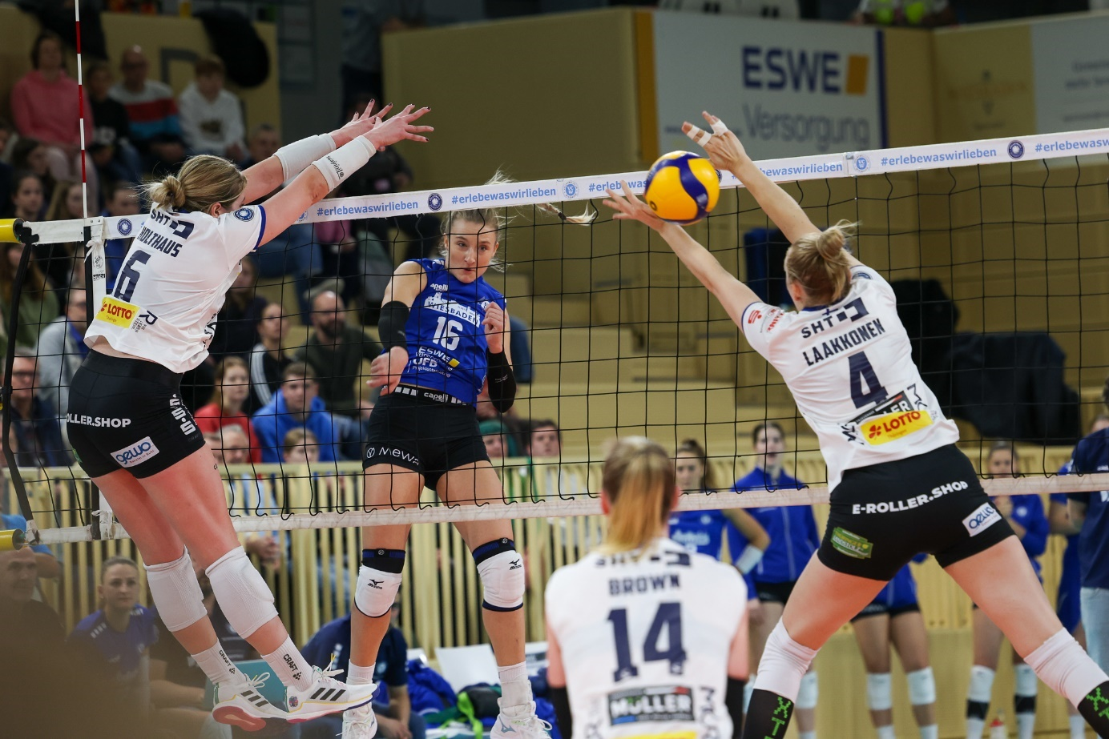Es bleibt spannend ... Kampf um Rang fünf in der Suhler Wolfsgrube*  
Foto: Detlef Gottwald | [www.detlef-gottwald.de](http://www.detlef-gottwald.de)

**Über den VC Wiesbaden**

Der 1. Volleyball-Club Wiesbaden e.V. wurde 1977 gegründet und ist spezialisiert auf Frauen- und Mädchenvolleyball. Die professionelle Damen-Mannschaft ist seit 2004 ohne Unterbrechung in der   
1. Volleyball-Bundesliga vertreten und spielt ihre Heimspiele in der Sporthalle am Platz der Deutschen Einheit, im Herzen der hessischen Landeshauptstadt. Die bislang größten sportlichen Erfolge des VC Wiesbaden sind der Einzug in das DVV-Pokalfinale in der Saison 2012/2013 und 2017/2018 sowie die Deutsche Vizemeisterschaft in der Saison 2009/2010. Auch die erfolgreiche Nachwuchsarbeit ist Teil des VCW. Aktuell bestehen über 30 Nachwuchs-Teams, die in den vergangenen Jahren zahlreiche Titel bei überregionalen Volleyball-Meisterschaften sowie im Beachvolleyball erkämpften. Als Auszeichnung dafür erhielt der VC Wiesbaden im Jahr 2016 das „Grüne Band“ des Deutschen Olympischen Sportbundes (DOSB). Der VC Wiesbaden ist Lizenzgeber der unabhängigen VC Wiesbaden Spielbetriebs GmbH, die die Erstliga-Mannschaft stellt. Der Verein ist zudem Mitglied der Volleyball Bundesliga ([www.volleyball-bundesliga.de](http://www.volleyball-bundesliga.de/)) sowie des Hessischen Volleyballverbands (www.hessen-volley.de). Das Erstliga-Team wird präsentiert von den Platin-Lilienpartnern ESWE Versorgung (www.eswe.com) und OFB Projektentwicklung ([www.ofb.de](http://www.ofb.de)).

*Text- und Bildmaterial stehen honorarfrei zur Verfügung – beim Bild gilt Honorarfreiheit ausschließlich bei Nennung des Fotografen. Weitere Pressemitteilungen und Informationen unter: www.vc-wiesbaden.de*